Bydgoszcz dnia: 2024-01-15
10WSzKzP SPZOZ
Powstańców Warszawy 5
85-681 Bydgoszcz
……………………………………
[nazwa zamawiającego, adres]
Pismo nr: 353/2024
WYKONAWCY
ubiegający się o zamówienie
Dotyczy: postępowania o udzielenie zamówienia publicznego:
Nazwa zamówienia: | Dostawy sukcesywne materiałów jednorazowego użytku dla Kardiochirurgii na okres 24 miesięcy..
Numer referencyjny: | 136/2023

WYJAŚNIENIA TREŚCI SWZ
Zamawiający, 10WSzKzP SPZOZ, działając na podstawie art. 135 ust. 6 ustawy z dnia 11 września 2019 r. Prawo zamówień publicznych (t.j. Dz. U. z 2023r. poz. 1605), udostępnia poniżej treść zapytań do Specyfikacji Warunków Zamówienia (zwanej dalej ”SWZ”) wraz z wyjaśnieniami:
Pytanie nr 1
- Dot. zadania 10
Zwracamy się z prośbą o dopuszczenie w zadaniu 10 zestawu z introducerem Swan-Ganza bez poliuretanowej osłonki zabezpieczającej która jest elementem składowym zestawu z cewnikiem Swan-Ganza w zadaniu 9.
Odpowiedź: Zgodnie z SWZ.
- Dot. zadania 10
Zwracamy się z prośbą o dopuszczenie w zadaniu 10 zestawu z introducerem Swan-Ganza w składzie: intoroducer 8FR
z adapterem z samouszczelniającym zaworem hemostatycznym; integralne ramie boczne, prowadnica 0.035 x 450mm, kranik odcinający. Poliuretanowa osłonka zabezpieczająca jest elementem składowym zestawu z cewnikiem Swan-Ganza
w zadaniu 9.
Odpowiedź: Zgodnie z SWZ.
Pytanie nr 2
- Dot. zadania 3
Czy Zamawiający w Zadaniu 3 dopuści zestaw uznanego włoskiego producenta do drenażu klatki piersiowej i jamy opłucnowej o parametrach: 3-komorowy zestaw do drenażu (aktywnego i grawitacyjnego) z mechaniczną regulacją siły ssania (regulacja podciśnienia za pomocą wyskalowanego pokrętła umieszczonego na przedniej ścianie zestawu), posiadający wydzieloną komorę zastawki wodnej z barwnikiem; zbiornik na wydzielinę o pojemności 2100 ml, wyskalowany co 5 ml (w zakresie 0 – 200 ml) i co 10 ml (w zakresie 200 – 2000 ml); zestaw posiadający wskaźnik pływakowy umożliwiający wizualizację prawidłowego działania drenażu; automatyczną zastawkę zabezpieczającą przed wysokim dodatnim ciśnieniem oraz mechaniczną zastawkę zabezpieczającą przed wysokim ciśnieniem ujemnym; samouszczelniający się port bezigłowy (na tylnej ścianie zestawu) do pobierania próbek drenowanego płynu. Zestaw o budowie kompaktowej, o stabilnej podstawie i wysokości 25 cm, z uchwytem umożliwiającym przenoszenie lub powieszenie. Dren łączący (bezlateksowy) zabezpieczony przed zagięciem (poprzez specjalną konstrukcję drenu, bez żadnych metalowych elementów), z możliwością szybkiego i bezpiecznego odłączenia drenu od zestawu drenującego; klamra zaciskowa; w zestawie strzykawka do wypełnienia zastawki wodnej. Możliwość położenia w pozycji horyzontalnej na krótki czas nie powodując wymieszania roztworów wewnątrz komory. Zestaw pracujący bezgłośnie. Bez możliwości zamawiania worków do autotransfuzji. Zapakowany sterylnie, w niebieską, foliową serwetę i zewnętrznie kartonowa osłonka opakowana
w folię/papier).
Odpowiedź: Zgodnie z SWZ.
- Dot. zadania 19
Czy Zamawiający w zadaniu 19 dopuści bezpieczny zestaw do punkcji i drenażu opłucnej/otrzewnej o składzie: bezpieczna igła Veressa ograniczająca ryzyko omyłkowego nakłucia płuca (poprzez sygnalizację za pomocą zielonego wskaźnika momentu wejścia do jamy opłucnej/otrzewnej), igła Veressa posiada mandryn z atraumatycznym zakończeniem odsłaniający część nakłuwającą przy wprowadzaniu igły;cewnik przezskórny 9CH lub 12 CH (do wyboru), z poliuretanu z otworami bocznymi, ze znacznikami głębokości, widoczny w RTG, możliwość re-pozycjonowania wprowadzonego cewnika, cewnik jest zakończony układem z automatycznymi zastawkami jednokierunkowymi (zabezpieczającymi przed powrotem płynu lub powietrza), możliwość przełączenia w tryb drenażu z pominięciem zastawek (możliwość drenażu grawitacyjnego, drenażu
z podłączeniem mieszków niskociśnieniowych etc.); strzykawka luer lock 30 ml, worek do drenażu 2000 ml
z kranikiem spustowym i zaworem odpowietrzającym; skalpel; łącznik do systemu drenażowego. Zestaw sterylny, zapakowany na tacce typu blister.
Odpowiedź: Zgodnie z SWZ.

Pytanie nr 3
- Dot. zadania 21
Czy Zamawiający będzie wymagał, by zaoferowane akcesoria były w pełni kompatybilne i przetestowane do użycia z defibrylatorami LIFEPAK, zgodnie z instrukcją obsługi i zaleceniami producenta oraz posiadały informację w języku polskim nt. użytkowania. Producent defibrylatorów LIFEPAK nie ponosi odpowiedzialności za incydenty medyczne lub nieskuteczność terapii wynikające z użycia akcesoriów niewymienionych w CE lub instrukcji obsługi defibrylatora. W związku z brakiem powiązań prawnych z producentami elektrod niewymienionych w CE defibrylatora i braku testów potwierdzających pełną kompatybilność, producent defibrylatorów LIFEPAK nie ponosi odpowiedzialności za incydenty medyczne lub nieskuteczność terapii wynikające z użycia elektrod niewymienionych w CE defibrylatora.
Odpowiedź: Tak, Zamawiający wymaga.
- Dot. zadania 21
Czy Zamawiający będzie wymagał, aby zaoferowane akcesoria były w pełni kompatybilne i przetestowane do użycia z defibrylatorami LIFEPAK, zgodnie z instrukcją obsługi i zaleceniami producenta, odpornych do min.50 kolejnych obciążeń defibrylacji (w przypadku elektrod dla pacjentów dorosłych). Producent defibrylatorów LIFEPAK nie ponosi odpowiedzialności za incydenty medyczne lub nieskuteczność terapii wynikające z użycia akcesoriów niewymienionych w CE lub instrukcji obsługi defibrylatora
Odpowiedź: Tak, Zamawiający wymaga.
Pytanie nr 4
- Dot. zadania 91
Czy Zamawiający miał na myśli sterylny automatyczny system do mocowania i obcinania szwów o jednakowej sile wiązania do stosowania w zabiegach naprawczych zastawki aortalnej z dostępu małoinwnzyjnego o długości aplikatora 17 cm i średnicy 4 mm (pakowany wraz z 12 zszywkami) lub o długości aplikatora 31 cm i średnicy 5 mm (pakowany wraz z 12 zszywkami)?
Odpowiedź: Tak.
Pytanie nr 5
- Dot. zadania 8
Prosimy o potwierdzenie czy chodzi o mankiety wielokrotnego użytku czy jednorazowe?
Jeśli Zamawiający ma na myśli mankiety jednorazowe, to prosimy o dopuszczenie uchwytu przedstawionego na zdjęciu poniżej:
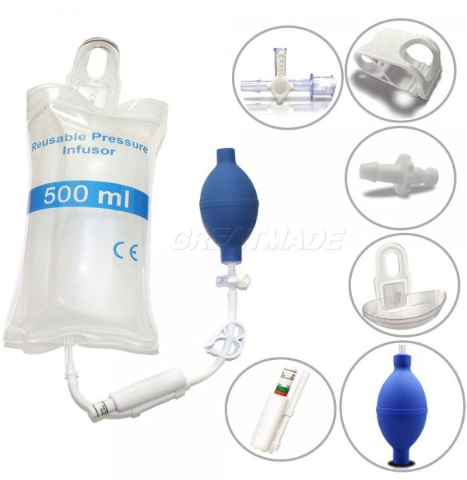

Jeśli Zamawiający ma na myśli mankiety wielorazowego użytku, to prosimy o dopuszczenie mankietu zawierającego przezroczyste okno, pozwalające na wizualną obserwację płynu.
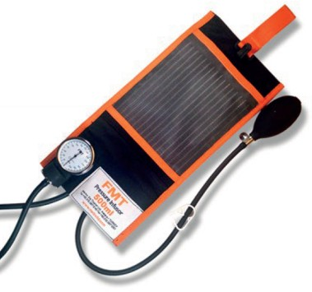Odpowiedź: Zamawiający dopuszcza mankiet wielorazowego użytku zawierającego przezroczyste okno.
Pytanie nr 6
- Dot. zadania 83
Pytanie do zadania 83 Czy Zamawiający dopuści probówki pakowane po 50 sztuk w opakowaniu zbiorczym? Wszystkie pozostałe warunki SIWZ spełnione.
Odpowiedź: Zamawiający nie dopuszcza.
Pytanie nr 7
- Dot. zadania 8 poz. 1
W ramach zwiększenia konkurencyjności ofert, prosimy o dopuszczenie produktu na zasadzie równoważności ofert:

Zamiast parametru:
„Mankiet do szybkiej infuzji i transfuzji - umożliwia obserwację tłoczonego płynu (przezroczysty)”

Produkt o poniższych parametrach:
„Mankiet do szybkiej infuzji i transfuzji - umożliwia obserwację tłoczonego płynu (półprzezroczysty)” Pozostałe parametry SWZ bez zmian.”
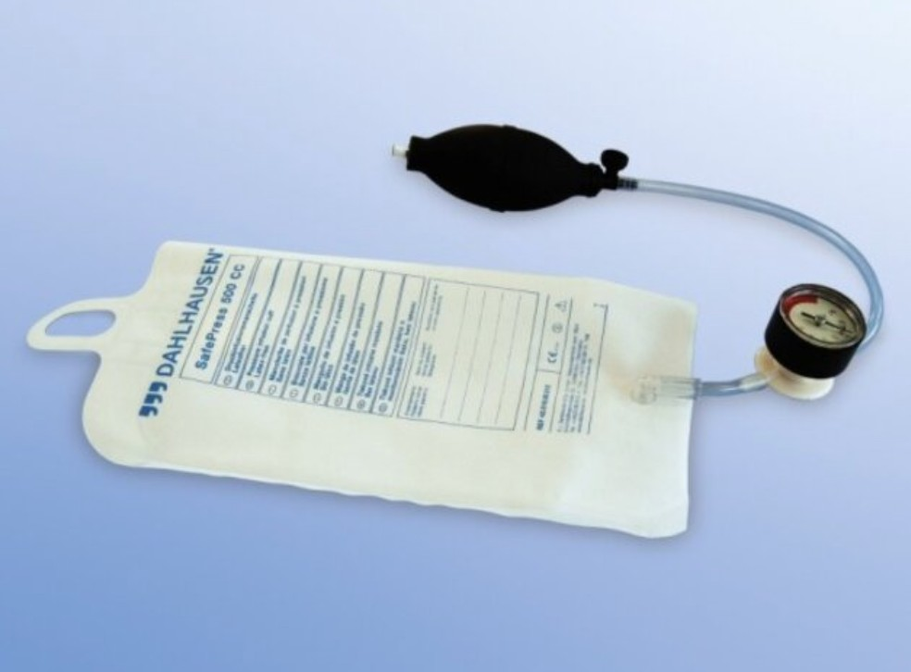

Odpowiedź: Zgodnie z SWZ.
- Dot. zadania 89 poz. 1
W ramach zwiększenia konkurencyjności ofert, prosimy o dopuszczenie produktu na zasadzie równoważności ofert:

Zamiast parametru:
„Transparentny adapter kątowy podwójnie obrotowy do połączenia rurki intubacyjnej lub tracheostomijen pacjenta z obwodem oddechowym w system zamknięty na min. 7 dni, pozwalający be zrozłączenia obwodu oddechowego na odsysanie w systemie zamkniętym dedykowanymi cewnikami długiego utrzymania oraz cewnikami jednorazowego użytku, wykonanie procedury bronchoskopii, mini Bal; adapter z portem do przepłukiwania cewnika posiadającym bezobsługą samouszczelniającą się dwudzielną zastawkę silikonową typu Pucker. ”

Produkt o poniższych parametrach:
„Sterylny adapter do zamkniętych systemów do odsysania z rurek intubacyjnych i tracheostomijnych, umożliwiający prowadzenie bronchoskopii bez konieczności rozłączenia układu. Adapter posiada: - obrotowy łącznik do podłączenia do rurek intubacyjnych/tracheostomijnych; - port do wprowadzania bronchofiberoskopu posiadający wewnętrzną, silikonową, samo- uszczelniającą się zastawkę dwupłatkową oraz nasadkę na zawieszce do zamknięcia i uszczelnienia portu; - złącza 15M-15F. Możliwość stosowania adaptera przez min. 72h potwierdzona oświadczeniem od producenta. Opakowanie: folia-papier.
Na opakowaniu etykieta z datą ważności, nr serii, nr katalogowy. Produkt bez zawartości lateksu i DEHP.”
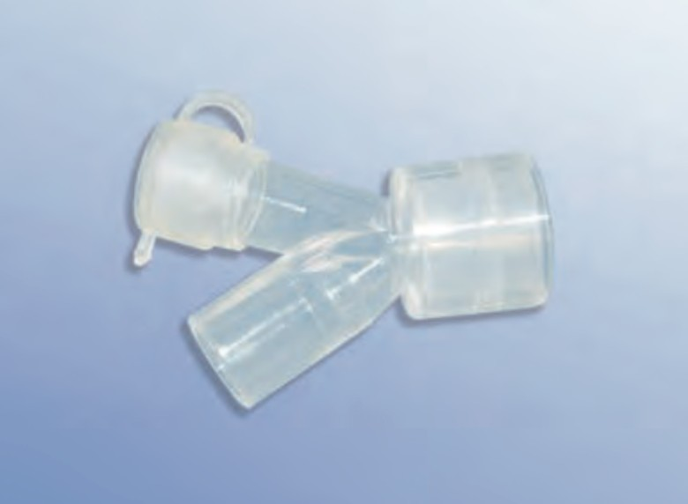

Odpowiedź: Zamawiający nie dopuszcza.
- Dot. zadania 89 poz. 2
W ramach zwiększenia konkurencyjności ofert, prosimy o dopuszczenie produktu na zasadzie równoważności ofert:

Zamiast parametru:
„Cewnik do odsysania w systemie zamkniętym na 72 godziny do rurek intubacyjnych o dł. 54 cm, do rurek trachoeostomijnych o dł. 34 cm skalowany co 1 cm, rozmiary kodowane kolorystycznie oraz numerycznie na cewniku z jednym otworem centralnym i dwoma bocznymi ułożeniami naprzemiennie z blokadą prózni wyposażoną w zatyczkę na uwięzi w rozmiarch Fr 14 i Fr 16 . Kompatybilny i szczelnie łączący się z portem adaptera z poz. 1 ”

Produkt o poniższych parametrach:
„Zamknięty system do odsysania rurki intubacyjnej CH 10/12/14/16 dł. 56 cm; CH 14/16 dł. 62 cm możliwość stosowania do 72 godz.; CH 18 dł. 54 cm czas użycia do 48 godz. oraz rurki tracheostomijnej CH 12/14/16 dł. 36 cm, możliwość stosowania do 72 godz. Zintegrowany / wbudowany podwójnie obrotowy łącznik o kącie 90 st., zamykany, obrotowy port do przepłukiwania cewnika, zamykany port do podawania leków wziewnych (MDI) zintegrowany bezpośrednio w części łącznika podłączanej do rurki pacjenta, komora do obserwacji wydzieliny pacjenta, zabezpieczenie łącznika podciśnienia w postaci kapturka zamocowanego do zestawu, aktywacja podciśnienia za pomocą przycisku ściskanego wnętrzem dłoni, blokada przycisku aktywacji podciśnienia poprzez jego obrót o 90 st., uniemożliwiająca przypadkową aktywację odsysania. Przekręcana zastawka na wysokości portu do przepłukiwania oddzielająca cewnik od pacjenta po usunięciu go z rurki (nie dotyczy CH18 dł. 54 cm), zapewniająca szczelność zestawu. Cewnik: bez konieczności wymiany po każdorazowej procedurze odsysania, zakończony atraumatycznie (zaokrąglona końcówka bez żadnych ostrych krawędzi oraz ścięć), z dwoma otworami po przeciwległych stronach, zakończony obwódką w kolorze czarnym, pozwalającym na jego wizualizację podczas przepłukiwania, oznaczenie rozmiaru cewnika bezpośrednio na dystalnym końcu cewnika, cewnik z widocznymi oznaczeniami głębokości insercji skalowanymi co 1 cm. System stanowiący integralną całość, nierozłączalny, wszystkie elementy systemu sterylne. System gotowy do użycia bezpośrednio po wyjęciu z opakowania, bez potrzeby dodatkowego montażu akcesoriów. Nie dopuszcza się systemu wymagającego dodatkowych elementów koniecznych lub wspomagających odłączanie systemu od rurki intubacyjnej / tracheostomijnej. Produkt bez zawartości lateksu i DEHP.”
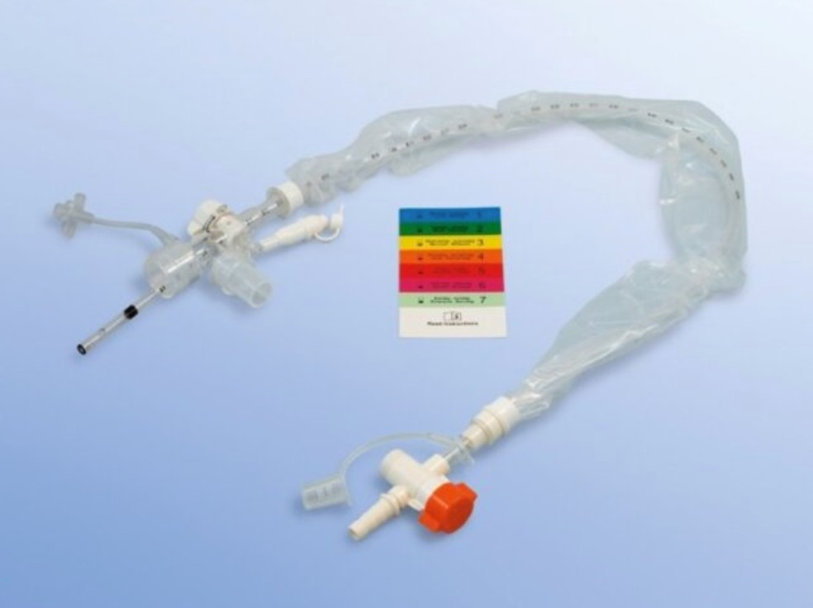

Odpowiedź: Zgodnie z SWZ.

Pytanie nr 8
- Dot. zadania 10
Zwracamy się z uprzejmą prośbą o dopuszczenie rozwiązania brandu ARROW o następujących parametrach: Introduktor do naczyniowy poliuretanowy z zastawką i portem bocznym zakończonym końcówką luer lock z koreczkiem, z możliwością wprowadzenia elektrody do stymulacji serca oraz cewnika Swana- Ganza w skład którego wchodzą minimum: introduktor z zintegrowanym portem bocznym 8.0 Fr/10 cm, w części przyśrodkowej o budowie harmonijkowej z możliwością zagięcia o 360 stopni zachowując światło w całości, w części proksymalnej zastawka hemostatyczna, zewnętrzna uszczelka oraz jeden wypustek do mocowania osłonki foliowej, w części dystalnej gładko zakończona idealnie dopasowana do dołączonego rozszerzadła. W zestawie: rozszerzadło, prowadnica 45 cm o śr. 0,035’’ zakończona J, igła punkcyjna 18Ga o dł. 6,35cm, zawór bezpieczeństwa do zastawki hemostatycznej, osobnie pakowana sterylnie w TYVEC osłonka foliowa na elektrodę o długości 80 cm, gaziki 4x4 cale. Opakowanie sztywne tacka plastikowa - papier Na opakowaniu napisy, wszystkie składowe zestawu, co najmniej dwie wklejki w kartę pacjenta i historie zabiegu zawierające nr katalogowy oraz dane cyfrowe o cewniku (lot, data ważności)
Odpowiedź: Zamawiający dopuszcza.
- Dot. zadania 90
Zwracamy się z uprzejmą prośbą do Zamawiającego o dopuszczenie rozwiązania brandu ARROW o następujących parametrach: Cewnik wykonany z PEBA p do tętnicy promieniowej zakładany metodą Seldingera. Rozmiary do wyboru Zamawiającego: 22Gx5cm, 22Gx8cm, 20Gx5c oraz 20Gx8cm. W zestawie: prowadnica stalowa 0,021"/35cm o końcówkach: prosta/ prosta z oznaczeniem wyjścia oraz metalowa igła prowadząca. Czas utrzymania do 29dni. Opakowanie papier-folia.
Odpowiedź: Zgodnie z SWZ

Pytanie nr 9
- Dot. zadania 76
Czy zamawiający wymaga, aby zastawka posiadała również rejestrację (znak CE) pozwalającą na wszczepianie zastawki w zdegenerowaną zastawkę sztuczną w pozycji mitralnej, aortalnej i THV w THV z dostępu przeznaczyniowo (TF). Wprowadzony zapis pozwoli pacjentom na większą dostępność oferowanych możliwości leczniczych przez Państwa ośrodek. W przypadku negatywnej odpowiedzi prosimy, o kliniczne uzasadnienie.
Odpowiedź: Tak, Zamawiający wymaga.

Pytanie nr 10
- Dot. zadania 34
W celu możliwości przedłożenia oferty najwyższej jakości, od znanego producenta z Japonii na asortyment użytkowany obecnie w ponad połowie Klinik Kardiochirurgicznych w Polsce, zwracamy się z prośbą o dopuszczenie RÓWNIEŻ stabilizatorów nisko-profilowych o opisie poniżej, dla których ramię wykonane jest z tytanowych pierścieni i jest dostarczone w sposób nieodpłatny do siedziby Zamawiającego w ilości zabezpieczającej bieżące potrzeby Zamawiającego, zatem bez potrzeby zakupu dodatkowych akcesoriów. Potwierdzamy jednocześnie, że kluczowe parametry techniczne są przez nas spełnione. Poniżej przedstawiamy oferowane parametry techniczne i prosimy o ich akceptację. Jednocześnie podkreślamy, że zgoda na niniejsze rozwiązanie pozwoli na złożenie bardzo konkurencyjnej oferty nie tylko pod względem jakości stabilizacji, lecz pozwalającego także na oszczędności W BUDŻECIE SZPITALA PUBLICZNEGO, sięgające KILKUSET TYSIĘCY ZŁOTYCH NETTO pierwotnie opisanego asortymentu SIWZ. Przed podjęciem decyzji o odpowiedzi na pytanie, bardzo chętnie udostępnimy nieodpłatnie sterylne próbki asortymentu we wskazanej ilości w celu weryfikacji NAJWYŻSZEJ JAKOŚCI SPRZĘTU.
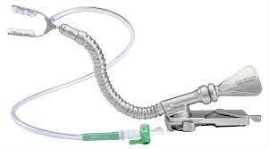

Stabilizator tkankowy przeznaczony do stabilizacji serca w operacjach kardiochirurgicznych oraz bez użycia krążenia pozaustrojowego
Część ssąca stabilizatora niskoprofilowa, atraumatyczna
Możliwość regulacji ustawienia stopki w trzech płaszczyznach w celu lepszego dopasowania do warunków anatomicznych
Możliwość umieszczenia stopki stabilizatora pod kątem prostym do ramienia
Stopka stabilizatora w kształcie drutu, zapewniająca lepszą widoczność i większy zasięg ramienia. Możliwość wyginania w celu lepszego dopasowania do warunków anatomicznych
Ruch ramienia płynny, umożliwiający stabilizację w dowolnym punkcie i kształcie, rotacja ramienia oraz końcówki stabilizatora o 360 stopni
Część ssąca stabilizatora atraumatyczna, podzielona na cztery komory
System do stabilizacji wyposażony w zestaw drenów łączący stabilizator z pompą ssącą
Stabilizator jednorazowego użytku z tytanowym ramieniem dostarczonym na czas trwania kontraktu – ilość według potrzeb oddziału
Pojedyncze, sterylne opakowanie oraz karton zewnętrzny zabezpieczający opakowanie papier – folia na każdy stabilizator jednorazowego użytku

Odpowiedź: Zgodnie z SWZ.

Pytanie nr 11
- Dot. zadania 72 poz. 1
Czy Zamawiający będzie wymagał dostarczenia wraz ze stentgraftami piersiowymi prowadników sztywnych typu: Back-up maier lub Lunderquist?
Odpowiedź: Tak.
- Dot. zadania 29
Czy Zamawiający dopuści Hemofiltr o powierzchni membrany 0,8 m2 i wypełnieniu max 52 ml, zgodnie z SIWZ?
Odpowiedź: Zamawiający dopuszcza.
- Dot. zadania 29
Czy Zamawiający dopuści długość drenu 100 cm, zgodnie z SIWZ?
Odpowiedź: Zamawiający dopuszcza.
- Dot. zadania 29
Czy Zamawiający dopuści długość drenu 120 cm, zgodnie z SIWZ?
Odpowiedź: Zamawiający dopuszcza.
- Dot. zadania 29
Czy Zamawiający dopuści pojemnik na Ultrafiltrat o objętości 2000 ml, zgodnie z SIWZ?
Odpowiedź: Zamawiający dopuszcza.
6. Dot. zadania 29
Czy Zamawiający dopuści hemofiltr z zestawem drenów zgodnie z poniższym schematem i instrukcją (str.2)?

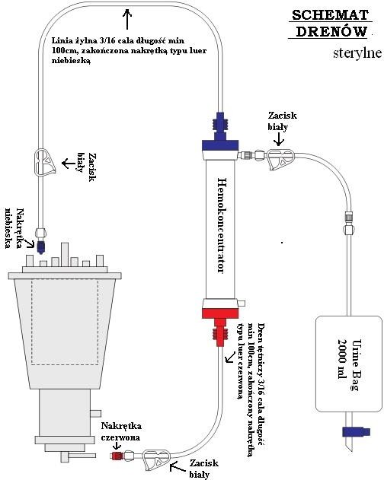
Odpowiedź: Zamawiający dopuszcza.
Pytanie nr 12
- Dot. zadania 3
Czy Zamawiający w zadaniu 3 w miejsce pierwotnych zapisów wyrazi zgodę na złożenie oferty na oryginalny produkt znanego amerykańskiego producenta zgodnie z opisem: Zestaw do drenażu klatki piersiowej i jamy opłucnowej. Zestaw z mechaniczną regulacją podciśnienia i zastawką wodną, możliwość regulacji podcińsnienia za pomocą wyskalowanego pokrętła, zbiorkin o pojemności 2500ml, wyskalowany co 1 ml do pojemności 100 ml i co 2 ml do pojemności 200 ml posiadający wskaźnik umożliwiający wizualizację prawidłowego działania podciśnienia, automatyczny zawór uwalniający dodatnie ciśnienia. Port do bezigłowego pobierania próbek drenowanego płynu. Konstrukacja pozwalająca zarówno na zawieszenie, jak i postawienie na integralnym rozkładanym stojaku z uchwytem umożliwiającym przenoszenie, z możliwością pracy w każdej pozycji (pionie i poziomie). Zapakowany sterylnie w folię i wewnątrz folii – w serwetę. Bezlateksowy, pojedynczy dren łączący, zabezpieczony przed zagięciem za pomocą zewnętrznego dodatkowego zbrojenia rurą karbowaną. Wyposażony w szybkozłączkę umożliwiajacą wymianę napełnionego zestawu bez konieczności rozłączania drenażu po stronie pacjenta. Niezależny, wyskalowany cyfrowo wskażnik przecieku doopłucnowego, dający dobrą wizualizację dzięki zabarwionemu płynowi. Wbudowany zawór na obudowie, umożliwiający ręczną kontrolę podciśnienia.
Do zestawu dołączona jest gruszka wypełniona sterylnym płynem w odpowiedniej ilości do wypełnienia drenażu?
Odpowiedź: Zamawiający wyraża zgodę.
Pytanie nr 13
- Dot. zadania 20 poz. 1
Czy zamawiający dopuści długość części mocującej dookoła głowy ok. 35cm, reszta zgodna z SWZ?
Odpowiedź: Zamawiający dopuszcza.
- Dot. zadania 89 poz. 1
Czy zamawiający dopuści złącze obrotowe do rurki z możliwością podłączenia do zestawu do odsysania, łącznik kominek ruchomy 22M/15F z wyjściem do bronchoskopii, z możliwością stosowania tak długo jak jest podłączony zestaw do odsysania?
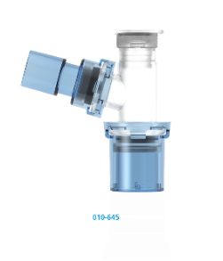
Odpowiedź: Zgodnie z SWZ.
- Dot. zadania 89 poz. 1
Czy zamawiający dopuści złącze obrotowe do rurki z możliwością podłączenia do zestawu do odsysania, przeznaczone do wykonania bronchoskopii, zgodny ze standardem połączeń ISO 15M/15F, z możliwością stosowania tak długo jak jest podłączony zestaw do odsysania?
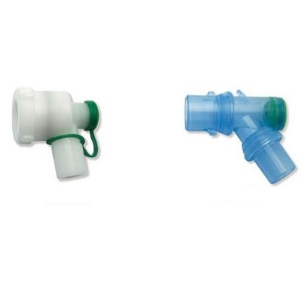
Odpowiedź: Zgodnie z SWZ.
- Dot. zadania 89 poz. 2
Czy zamawiający dopuści cewnik do odsysania w systemie zamkniętym na 72h do rurek intubacyjnych o długości 60cm, do rurek tracheostomijnych o długości 30cm, z oznaczeniem rozmiaru cewnika widocznym na końcu cewnika, na zaworze kontroli siły ssania oraz kolorystycznie (zgodnie z standardem ISO) na obwódce łączącej pozostałe elementy systemu z rękawem ochronnym, reszta zgodna z SWZ?
Odpowiedź: Zgodnie z SWZ.
Pytanie nr 14
- Dot. zadania 4
Prosimy Zamawiającego o wyjaśnienie czy oczekuje, aby komora precyzyjnego pomiaru wyskalowana była linearnie od 1 do 40 ml co 1 ml, z liczbowym oznaczeniem co 5 ml, komory pomiarowej od 45 do 95 ml co 5 ml i od 100 do 500 ml co 10 ml?
Odpowiedź: Zamawiający nie oczekuje, dopuszcza.
- Dot. zadania 4
Prosimy Zamawiającego o wyjaśnienie czy w zestawie do GZM łącznik do cewnika foley ma posiadać płaski, łatwy do zdezynfekowania bezigłowy port do pobierania próbek z przezroczystym okienkiem podglądu do kontroli obecności moczu i procesu pobierania próbek?
Odpowiedź: Zamawiający dopuszcza.
- Dot. zadania 7
Prosimy Zamawiającego o dopuszczenie zamkniętego systemu dostępu naczyniowego z silikonową membraną
o przepływie min. 165ml/min.
Odpowiedź: Zamawiający nie dopuszcza.
- Dot. zadania 7
Prosimy Zamawiającego o wyjaśnienie czy zawór ma nie wywoływać refluksu krwi do światła cewnika, czyli ma posiadać neutralne ciśnienie przy odłączaniu od zaworu końcówki luer?
Odpowiedź: Zgodnie z SWZ.
- Dot. zadania 7
Prosimy Zamawiającego o wyjaśnienie czy zawór bezigłowy ma posiadać badania laboratoryjne lub kliniczne (dołączone do oferty) potwierdzające najmniejszy transfer bakterii do światła cewnika w porównaniu z innymi dostępnymi na rynku zaworami wykonanymi w technologii pojedynczej zastawki? Pragniemy nadmienić, iż mniej drobnoustrojów transferowanych do wnętrza zaworu i dalej do światła cewnika, a w konsekwencji do organizmy pacjenta z obniżoną odpornością, tym mniejsze ryzyko zakażania odcewnikowego i możliwość dłuższego utrzymania drożnego wkłucia oraz zmniejszenie kosztów leczenia.
Odpowiedź: Zgodnie z SWZ.

- Dot. zadania 7
Prosimy Zamawiającego o wyjaśnienie czy silikonowa przeźroczysta membrana zaworu ma przylegać bezpośrednio do obudowy.
Odpowiedź: Zgodnie z SWZ.
- Dot. zadania 8
Prosimy Zamawiającego o wyjaśnienie czy oczekuje, aby mankiet był w zakresie 0-300 mm Hg?
Odpowiedź: Tak.
- Dot. zadania 15
Prosimy Zamawiającego czy oczekuje kaniuli dotętniczej z cewnikiem wykonanym z PTFE
Odpowiedź: Tak.
- Dot. zadania 15
Prosimy Zamawiającego czy oczekuje kaniuli dotętniczej z czasem stosowania do 30 dni potwierdzonym instrukcji użycia producenta
Odpowiedź: Zgodnie z SWZ.
Pytanie nr 15
- Dot. zadania 9
Czy Zamawiający dopuści możliwość zaoferowania cewnika, w którym czujnik temperatury injektatu nie jest na stałe zespolony z cewnikiem Swan - Ganza? Czujnik temperatury injektatu jest elementem całego zestawu, który w dowolnym momencie można podłączyć lub odłączyć. W przypadku uszkodzenia czujnika temperatury nie ma konieczności wymiany całego cewnika. Pozostałe parametry bez zmian.
Odpowiedź: Zamawiający nie dopuszcza.
- Dot. zadania 10
Czy Zamawiający dopuści możliwość zaoferowania introducerów z prowadnicą igłową 18Gx63,5mm?
Odpowiedź: Zamawiający dopuszcza.
- Dot. zadania 10
Czy Zamawiający dopuści możliwość zaoferowania introducerów z prowadnicą o długości 70cm?
Odpowiedź: Zamawiający dopuszcza.
- Dot. zadania 10
Czy Zamawiający dopuści możliwość zaoferowania introducerów z poliuretanową osłoną zabezpieczającą o długości 1200 mm?
Odpowiedź: Zamawiający dopuszcza.
- Dot. zadania 10
Czy Zamawiający dopuści możliwość zaoferowania introducerów z drutem prowadzącym 0,89x700mm?
Odpowiedź: Zamawiający dopuszcza.
- Dot. zadania 10
Czy Zamawiający dopuści możliwość zaoferowania introducerów z kaniulą 18Gx63,5mm?
Odpowiedź: Zamawiający dopuszcza.
- Dot. zadania 11
Czy Zamawiający dopuści możliwość zaoferowania linii, które posiadają biuretę wyposażoną w szpikulec z trzema otworami, które zapobiegają zapowietrzaniu systemu?
Odpowiedź: Zamawiający nie dopuszcza.
- Dot. zadania 11
Czy Zamawiający dopuści możliwość zaoferowania linii bez eliminatora zakłóceń rezonansowych, ponieważ proponowane przez Wykonawcę linie już na etapie produkcji przechodzą rygorystyczne testy poprawności działania i nie wymagają eliminatora zakłóceń rezonansowych?
Odpowiedź: Zamawiający nie dopuszcza.
- Dot. zadania 11
Czy Zamawiający oczekuje, aby połączenia linii pojedynczych z kablem łączącym z monitorem przyłóżkowym Pacjenta były bezpinowe, chroniące przed zalaniem (wodoodporne)? Powyższe rozwiązanie w oczywisty sposób zwiększa bezpieczeństwo Pacjenta podczas monitorowania i minimalizuje wystąpienie błędów pomiarowych.
Odpowiedź: Zgodnie z SWZ.
- Dot. zadania 11
Czy Zamawiający oczekuje, aby linie pojedyncze miały co najmniej 36 miesięczny okres ważności użycia od daty produkcji?
Odpowiedź: Zamawiający nie oczekuje, dopuszcza.
- Dot. zadania 12
Czy Zamawiający dopuści możliwość zaoferowania linii, które posiadają biuretę wyposażoną w szpikulec z trzema otworami, które zapobiegają zapowietrzaniu systemu?
Odpowiedź: Zamawiający nie dopuszcza.
- Dot. zadania 12
Czy Zamawiający dopuści możliwość zaoferowania linii bez eliminatora zakłóceń rezonansowych, ponieważ proponowane przez Wykonawcę linie już na etapie produkcji przechodzą rygorystyczne testy poprawności działania i nie wymagają eliminatora zakłóceń rezonansowych?
Odpowiedź: Zamawiający nie dopuszcza.
- Dot. zadania 12
Czy Zamawiający oczekuje, aby połączenia linii podwójnych z kablem łączącym z monitorem przyłóżkowym Pacjenta były bezpinowe, chroniące przed zalaniem (wodoodporne)? Powyższe rozwiązanie w oczywisty sposób zwiększa bezpieczeństwo Pacjenta podczas monitorowania i minimalizuje wystąpienie błędów pomiarowych.
Odpowiedź: Zgodnie z SWZ.
- Dot. zadania 12
Czy Zamawiający oczekuje, aby linie podwójne miały co najmniej 36 miesięczny okres ważności użycia od daty produkcji?
Odpowiedź: Zamawiający nie oczekuje, dopuszcza.

- Dot. zadania 13
Czy Zamawiający dopuści możliwość zaoferowania linii, które posiadają biuretę wyposażoną w szpikulec z trzema otworami, które zapobiegają zapowietrzaniu systemu?
Odpowiedź: Zamawiający nie dopuszcza.
- Dot. zadania 13
Czy Zamawiający dopuści możliwość zaoferowania linii bez eliminatora zakłóceń rezonansowych, ponieważ proponowane przez Wykonawcę linie już na etapie produkcji przechodzą rygorystyczne testy poprawności działania i nie wymagają eliminatora zakłóceń rezonansowych?
Odpowiedź: Zamawiający nie dopuszcza.
- Dot. zadania 13
Czy Zamawiający oczekuje, aby połączenia linii potrójnych z kablem łączącym z monitorem przyłóżkowym Pacjenta były bezpinowe, chroniące przed zalaniem (wodoodporne)? Powyższe rozwiązanie w oczywisty sposób zwiększa bezpieczeństwo Pacjenta podczas monitorowania i minimalizuje wystąpienie błędów pomiarowych.
Odpowiedź: Zgodnie z SWZ.
- Dot. zadania 13
Czy Zamawiający oczekuje, aby linie potrójne miały co najmniej 36 miesięczny okres ważności użycia od daty produkcji?
Odpowiedź: Zamawiający nie oczekuje, dopuszcza.
Pytanie nr 16
- Dot. zadania 28
Czy Zamawiający, w zadaniu 28, wyrazi zgodę na zaoferowanie zestawu do kardioplegii według załączonego schematu EU81522?
Prosimy także o dopuszczenie wymiennika, o parametrach innych niż wymagane, w zakresie: - powierzchnia 0,023 m2 - pułapka zatorów powietrznych z filtrem 105µm, nie posiada dodatkowej membrany teflonowej, hydrofobowej 0,2µm - maksymalne ciśnienie wewnątrz wymiennika: w przedziale krwi 100 kPa/1 bar, a w przedziale wody 200 kPa/2 bary - maksymalny przepływ 600 ml/min
Odpowiedź: Zamawiający wyraża zgodę.
- Dot. zadania 29
Zwracamy się do Zamawiającego z prośbą o dopuszczenie, w zadaniu nr 29, hemofiltrów o wypełnieniu 49 ml, z wysokoprzepływową membraną (high flux). Wydajność pracy tego hemofiltra w warunkach klinicznych w trakcie KPU wynosi 500 ml w ciągu 10 minut. Dren tętniczy zakończony nakrętką białą, dren żylny zakończony nakrętką niebieską. Dodatkowym atutem jest oznaczenie kierunku przepływu na hemofiltrze oraz oznaczenie wolnych końcówek drenów kolorem czerwonym i niebieskim.
Odpowiedź: Zamawiający wyraża zgodę.
Pytanie nr 17
- Dot. zadania 81
Zwracamy się z prośbą do Zamawiającego o rozdzielenie w zadaniu 81 kaniuli żylnej i zestawu do wprowadzania jako dwóch oddzielnych pozycji indywidualnie rozliczanych.
Odpowiedź: Zamawiający wyraża zgodę. Wykonawca składający ofertę zobowiązany jest do dokonania powyższego rozdzielenia.
- Dot. zadania 82
Zwracamy się z prośbą do Zamawiającego o rozdzielenie w zadaniu 82 kaniuli tętniczej i zestawu do wprowadzania jako dwóch oddzielnych pozycji indywidualnie rozliczanych.
Odpowiedź: Zamawiający wyraża zgodę. Wykonawca składający ofertę zobowiązany jest do dokonania powyższego rozdzielenia.
- Dot. zadania 81 i 82
Czy zamawiający w zadaniu 81 i 82 dopuści do zaoferowania w zestawie wprowadzającym strzykawkę o objętości 10ml? Pozostałe parametry zgodnie z SWZ Zamawiającego.
Odpowiedź: Zamawiający dopuszcza.
- Dot. zadania 81 i 82
Czy Zamawiający w zadaniu 81 i 82 wyrazi zgodę na zaoferowanie oprócz „Zestaw do wprowadzenia składający się z: -igły rozmiar 18Ga, -4 dylatatorów 10/12, 12/14, 14/16, 16/18 -prowadnika 0,038 z końcówką J o długości 150 cm -skalpela - strzykawki 20 ml” również do wyboru: Zestaw do wprowadzania składający się z: - igły rozmiar 18Ga - 4 dylatatorów 10/12, 12/14, 14/16, 16/18 - prowadnika 0,038 z końcówką J o długości 100 cm - skalpela - strzykawki 10 ml Oraz Akcesoria do wprowadzania kaniuli tętniczej i żylnej, 3 dylatatory 18/20 20/22 22/24 Fr?
Odpowiedź: Zamawiający wyraża zgodę.
Pytanie nr 18
- Dot. zadania 22
Czy Zamawiający dopuści okład żelowy ciepło-zimno w rozmiarze 16x26cm?
Odpowiedź: Zamawiający dopuszcza.
- Dot. zadania 22
Czy Zamawiający dopuści okład żelowy ciepło-zimno, który powinien być zutylizowany zgodnie z przyjętymi procedurami, zalecana utylizacja metodą termiczną (spalenie)?
Odpowiedź: Zamawiający dopuszcza.
- Dot. zadania 4
Czy Zamawiający dopuści zamknięty system do pomiaru diurezy i zbiórki moczu z workiem do zbiórki moczu o pojemności 2000 ml, komorą zbiorczą 500 ml umożliwiającą bardzo dokładne pomiary diurezy (liniowo co 1ml od 3ml do 40ml, co 5 ml od 40 do 100 ml, co 10 ml od 100 do 500 ml). Wyposażony w 2 filtry hydrofobowe oraz 2 bezzwrotne zastawki – w worku oraz w łączniku do cewnika Foley’a. Dwuświatłowy dren o długości 120 cm z klamrą zaciskową, zakończony bezigłowym portem do pobierania próbek i bezpiecznym łącznikiem do cewnika. Umocowanie na łóżku pacjenta za pomocą składanych wieszaków lub pasków mocujących?
Odpowiedź: Zamawiający dopuszcza.
- Dot. zadania 4
Czy Zamawiający oczekuje zestawu składającego się z komory pomiarowej połączonej z niewymiennym workiem zakończonym kranikiem spustowym umożliwiającym jego opróżnianie? Zestaw zapobiega przypadkowemu rozłączeniu.
Odpowiedź: Zamawiający nie oczekuje, dopuszcza.
- Dot. zadania 20
Czy Zamawiający dopuści stabilizator wykonany z wysokiej jakości materiałów ▪ Uniwersalne rzepy umożliwiające szybkie i skuteczne umocowanie stabilizatora wokół głowy ▪ Regulowany uchwyt pozwala na łatwe i szybkie zamontowanie każdego rozmiaru rurki intubacyjnej ▪ Specjalnie zaprojektowany gryzak zapobiega traumatyzacji pacjenta i uszkodzeniu (nadgryzieniu rurki) ▪ Dodatkowy otwór umożliwiający odsysanie treści pokarmowej, śliny i krwi z jamy ustnej ▪ Jednorazowego użytku ▪ Sterylizowany tlenkiem etylenu ▪ Pakowany pojedynczo w opakowanie typu papier/folia, długość 110mm szerokość 53mm?
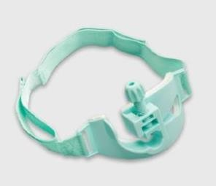

Odpowiedź: Zamawiający dopuszcza.
Pytanie nr 19
- Dot. zadania 2
Prosimy Zamawiającego o dopuszczenie czujników do pomiaru głębokości znieczulenia ogólnego firmy Masimo Corporation o najlepszej precyzji pomiaru z dostępnych na rynku, cechujące się następującymi parametrami:
1 | Jednoczesny pomiar z 1 czujnika 4 kanałów EEG (2 czołowe, 2 skroniowe) z obu półkul w czasie rzeczywistym, zapis 4 krzywych EEG
2 | Wartości częstotliwości krańcowej widma prawej i lewej półkuli osobno w postaci numerycznej (Hz) i na obrazie DSA
3 | Obraz DSA (dentysometrii spektralnej) pozwalający na monitorowanie w jednym czasie z 1 czujnika obrazu aktywności obu półkul osobno, z możliwością obserwacji ich asymetrii (pacjenci ze zmianami, obrzękiem, uszkodzeniami mózgu)
5 | Aktywność nerwowo -mięśniowa (elektromiogram) EMG przedstawiona numerycznie % oraz trendy
6 | Supresje (współczynnik tłumienia) przedstawione numerycznie %, na obrazie spektralnym oraz trendy
7 | Artefakty przedstawione numerycznie %, na obrazie spektralnym, trendy
8 | Czujnik może być stosowany do 24 h
9 | Profil czujnika pozwala jednoczenie na umieszczenie czujników NIRS na czole pacjenta
10 | Monitorowanie poziomu nawodnienia pacjenta
11 | Możliwość wprowadzenia monitorowania rezerwy tlenu rozpuszczonego w osoczu – rezerwa tlenu podczas intubacji, monitorowanie hiperoksji
12 | Możliwość podłączenia modułu oksymetrii mózgowej
13 | Wyświetlacz stanu elektrody z określeniem impedancji
14 | Czas uśredniania spektogramu co 1,2 s, obraz z ostatnich 20 min z możliwością przewinięcia do 2 h informacji na temat trendu
15 | Rozszerzenie / zawężenie ram czasowych obrazu na dowolnej linii trendu
17 | Ustawianie amplitudy krzywych EEG: 1, 2, 3, 4, 5, 10, 25, 50 lub 100 μV/mm
18 | Obrazowanie prędkości krzywych EEG 15 lub 30 mm/s
19 | Zapis do 12h krzywych EEG z możliwością zapisania na pendrive i przesłania do komputera / laptopa
20 | Zapis obrazu (zdjęcia) danych z czujnika wyświetlanych na ekranie w urządzeniu (zapis krzywych EEG, parametry, trendy, DSA obu półkul) i przesyłanie na pendrive.

W przypadku pozytywnej odpowiedzi na czas trwania umowy udostępnimy Państwu nieodpłatnie urządzenie do pomiaru głębokości znieczulenia ogólnego kompatybilne z proponowanymi czujnikami. Proponowane urządzenia będą nowe, nierekondycjonowane, niepowystawowe, z pełną gwarancją na czas użytkowania.
Odpowiedź: Zgodnie z SWZ.
- Dot. zadania 11
Czy Zamawiający dopuści wysokiej klasy przetwornik amerykańskiego producenta; system bez zakrzywionej igły i ze zdejmowanym koreczkiem z otworem. Zakrzywiona igła nie ma znaczącego wpływu na zapobieganie zapowietrzeniu systemu pomiarowego.
Odpowiedź: Zgodnie z SWZ.
- Dot. zadania 11
Zwracamy się z prośbą o podanie nazwy producenta i modelu monitora, z którym mają współpracować linie do pomiaru ciśnienia metodą inwazyjną.
Odpowiedź: Zgodnie z SWZ
- Dot. zadania 12
Czy Zamawiający dopuści wysokiej klasy przetwornik amerykańskiego producenta; system bez zakrzywionej igły i ze zdejmowanym koreczkiem z otworem. Zakrzywiona igła nie ma znaczącego wpływu na zapobieganie zapowietrzeniu systemu pomiarowego.
Odpowiedź: Zgodnie z SWZ.
- Dot. zadania 12
Zwracamy się z prośbą o podanie nazwy producenta i modelu monitora, z którym mają współpracować linie do pomiaru ciśnienia metodą inwazyjną.
Odpowiedź: Zgodnie z SWZ

Zamawiający

Wykonano w 2 egz. na 9 ark.
egz. 1 – a/a kancelaria
egz. 2 – strona int. Zamawiającego, platforma e-propublico.pl, SZPubl. T2612 B5
Wyk. B. Baranowska tel. 261 417 364
Data: 2024-01-15

